南京大学2018年C9暑期学校介绍

按照《九所首批“985工程”建设高等学校人才培养合作与交流协议书》的工作安排，南京大学将组织2018年C9暑期学校，具体事宜介绍如下：

一、主题和教学目标
根据我国加快建设创新型国家，不断增强经济创新力和竞争力，全面提升国民创新素质的需求，在高校开展创新创业教育活动，对培养学生发散性思维、批判精神，拓宽国际视野、了解科技前沿，提高团队协作能力、社会生存能力，增强创新精神和创业能力具有深远的意义。
为激发学生对创新创业的热情，增进对创新创业国际形势的了解，促进创新创业实践能力的提升，本届暑期学校将以“创聚金陵，引领未来——全球化视野中初创企业的创新之道”为主题，通过一系列课程、讲座、参观和实训，让学生从国际贸易、国家体制、社会规范、文化差异、科学技术、互联网创新发展等多角度，深入了解影响初创企业创新发展的关键因素和创新型国家的创新创业实例，并通过创业实训环节帮助学生丰富创新创业体验，助力来自C9高校的创客们，成为未来闪耀的“独角兽”。

二、教学安排
本届暑期学校的开班时间为2018年7月10日-7月18日，7月10日下午报到，7月18日下午离校。包括课程教学、创业实训、专题讲座、参观体验四个环节，参加完成全部学习内容的学员可获得C9暑期学校结业证书。

三、人数及报名要求
人数：每所学校本科生10人。
报名要求：本届暑期学校课程教学环节采用英文授课，且有师生研讨环节，需要学生具备较强的英文听说能力。欢迎对经济学知识有一定了解，对创新创业感兴趣的大一、大二、大三在校本科生报名。

1、师资简介:
Elise Scheiner Brezis，于1989年获得MIT经济学博士学位，巴伊兰大学经济系教授，Aharon Meiry银行业研究中心主任，曾任以色列央行(Bank of Israel) 研究部统计分支主任，Minerva发展研究中心成员，Cliometrica杂志编辑,1999-2003期间曾任以色列欧洲一体化研究协会主席。Elise Scheiner Brezis是以色列国际频道i24 News及法国“Le Morning”节目特邀财经评论员，多次受邀出席各类国际政治经济主题论坛，并作为主要发言人就国际经济形势与问题发表演说，如以色列第十届大使论坛、2018年亚太经合组织全球会议核心讨论组等。

邬健敏，天使投资人、投行家、律师。邬健敏拥有20年并购、投行、投资实务经验，经手上百起资本市场案例；精通境内外上市、并购、投融资业务。在南京大学就读期间曾代表中国获得国际大专辩论赛冠军称号。此前就职于君安证券、国泰君安证券、复星集团、德邦证券高管。福布斯、芝华士2015“赢之有道”全球社会创业家大赛中国区导师。现任阿甘创业学堂、阿甘创投创始人、董事长，致力于中国初创企业的孵化扶持，业务涵盖创业孵化、培训指导；战略深度咨询；投融资顾问以及天使投资等。教育部“互联网+”大学生创新创业大赛评委；第二届江苏省“互联网+”大学生创新创业大赛总点评人等；2017年入选教育部“全国万名优秀创新创业导师人才库”。

2、课程简介：以创新著称的以色列被称为“创业之国”，犹太民族的智慧让以色列成为了世界顶尖的科技中心。虽然国土面积较小且三分之二被沙漠覆盖，但“荒野求生”的以色列却是世界公认的创新大国，人均创业公司数量和人均风险资本投资均位居全球第一，技术周转率高，是比肩硅谷的世界创新创业高地。
课程将立足全球视野，探析以色列人创新创业精神之源，解密以色列初创企业成功的奥秘。首先总揽全球视野中宏观经济范围内的创业成功范例，然后带领学生深入了解以色列初创企业的发展之道，重点考察科技及工程行业的前沿发展。结合以色列和欧美国家实际的初创企业案例，从国际经济发展形势、市场动力、商务合作、贸易协定、国家体制、文化差异、社会规范等多因素分析对初创企业创立及其后续发展的影响。

3、创业实训简介：创业实训环节由国内专业的初创企业孵化团队为来自C9的创客们提供创新创业的实际操作指导。分模块进行初创企业商业模式全要素分析，探析初创公司合伙制与激励体系构建，学习商业计划书撰写，揭秘融资技巧等，并为创客们提供咨询。

四、日程安排
日期 | 时间 | 课程活动
7月10日 | 13:00-17:00 | 报到、领取学习资料
 |  | 参观：熟悉南大校园环境
 | 18:30-21:30 | 破冰活动
7月11日 | 8:30-9:15 | 开班典礼和全体学员合影
 | 9:30-11:30 | 课程教学
 | 14:30-17:30 | 专题讲座
7月12日 | 9:00-12:00 | 课程教学
 | 15:00-17:00 | 专题讲座
7月13日 | 9:00-12:00 | 课程教学
 | 14:30-17:30 | 参观体验
7月14日 | 9:00-12:00 | 创业实训
 | 14:30-17:30 | 创业实训
7月15日 | 9:00-12:00 | 创业实训
 | 14:30-17:30 | 创业实训
7月16日 | 9:00-12:00 | 课程教学
 | 15:00-17:00 | 专题讲座
7月17日 | 9:00-12:00 | 课程教学
 | 15:00-17:00 | 交流研讨
7月18日 | 上午 | 报告会：学生汇报，专家点评
 | 下午 | 学生离校
注：具体日程以报到时实际安排为准。

五、报到时间地点及注意事项
报到时间：2018年7月10日13：00-17：00
报到地点：南京大学仙林校区（南京市栖霞区仙林大道163号）行政北楼412房间，详见附后“仙林校区示意图”。
南京站-南京大学仙林校区：从地铁1号线南京站上车至新街口站，换乘地铁2号线至南大仙林校区站；或从龙蟠路·南京站西乘公交D1线至南大仙林校区站。
南京南站-南京大学仙林校区：从地铁3号线南京南站上车至大行宫站，换乘地铁2号线至南大仙林校区站。
南京禄口机场-南京大学仙林校区：从地铁S1线禄口机场站上车至南京南站，换乘地铁3号线至大行宫站，再换乘地铁2号线至南大仙林校区站。
报到联系人：教务处许梦溪（025-89680158，jwsjk@nju.edu.cn）
提醒：报到时请携带本人身份证、学生证。

六、活动费用
学费、住宿费、参观费由南京大学承担。其他费用自理，每名学生须自购个人安全保险。

附：

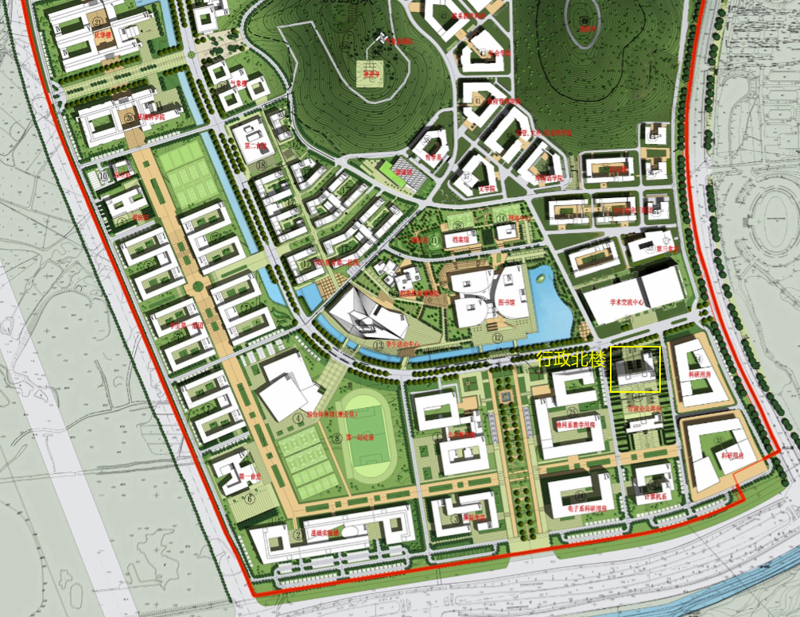
南京大学仙林校区示意图（黄色标记为报到地点行政北楼）

